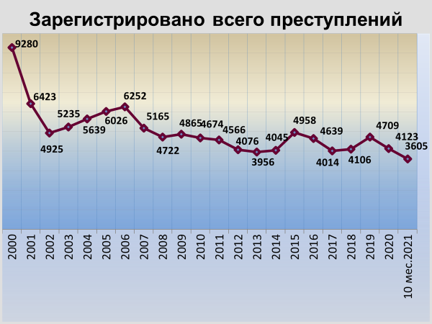

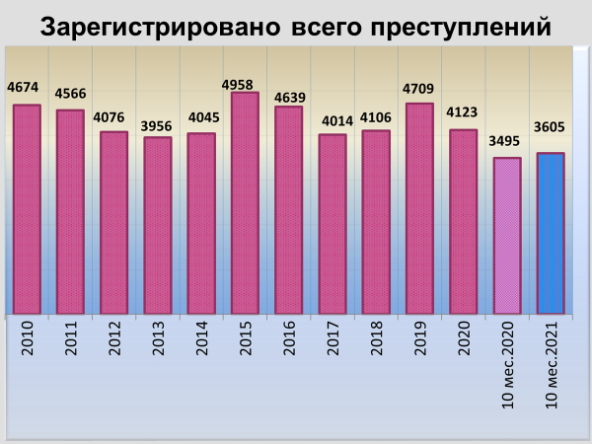

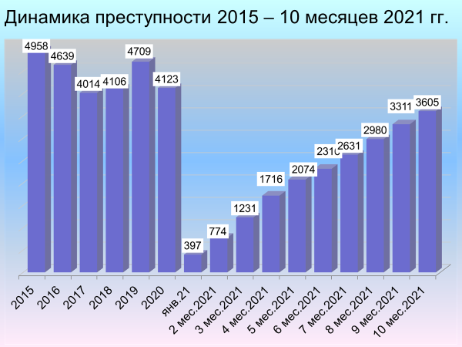

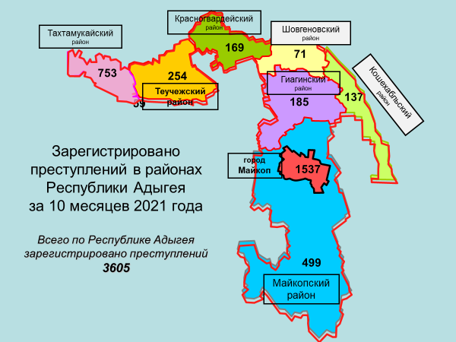

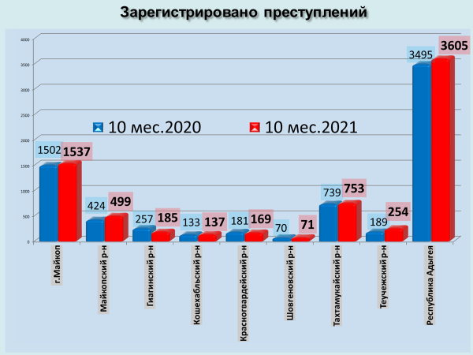

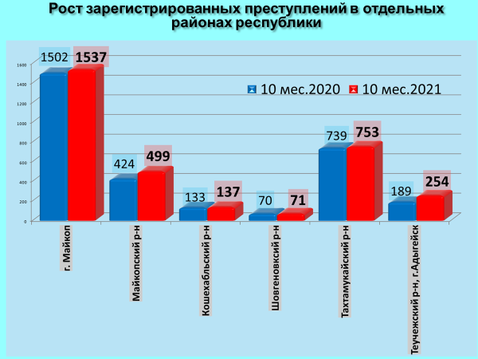

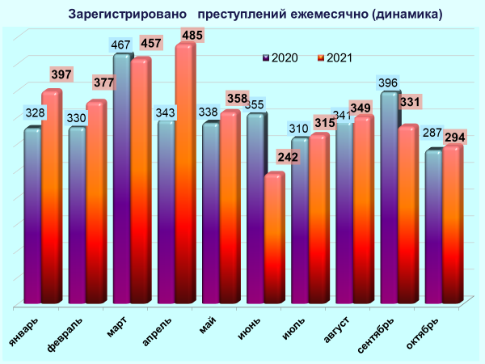

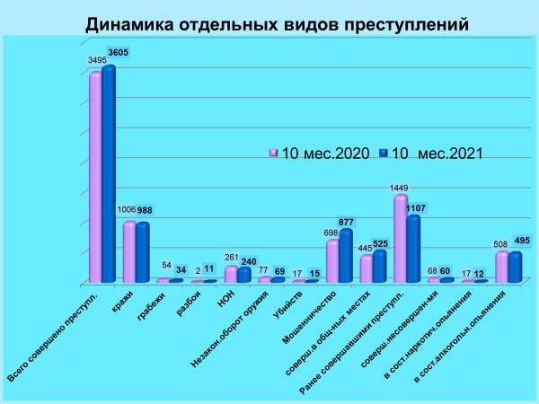

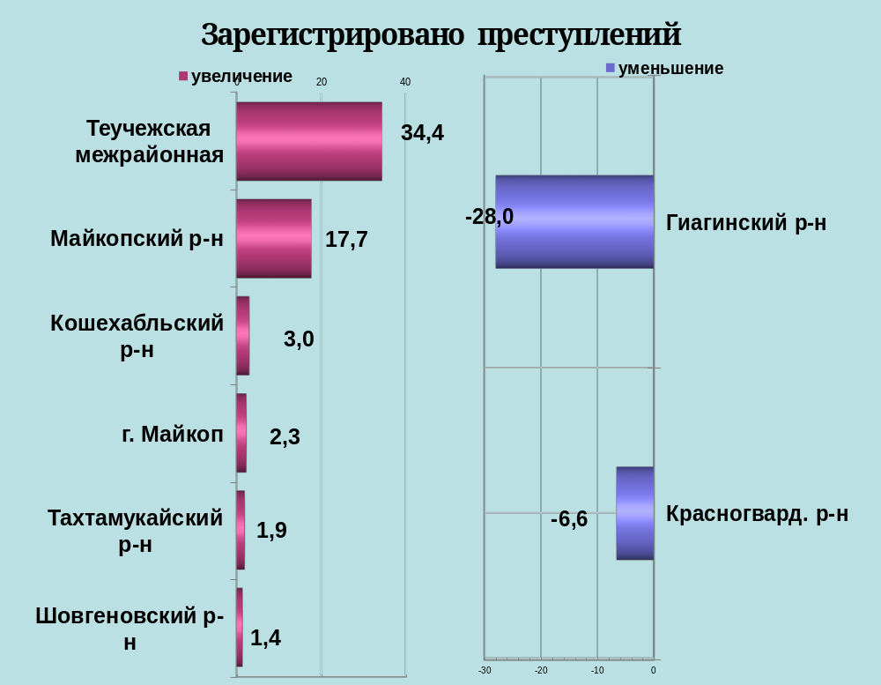

районы | 10 мес. 2021 | 10 мес. 2020 | %, +/-
г.Майкоп | 1537 | 1502 | 2,3
Майкопский район | 499 | 424 | 17,7
Гиагинский район | 185 | 257 | -28,0
Кошехабльский район | 137 | 133 | 3,0
Красногвардейский район | 169 | 181 | -6,6
Шовгеновский район | 71 | 70 | 1,4
Тахтамукайский район | 753 | 739 | 1,9
Теучежская межрайонная | 254 | 189 | 34,4

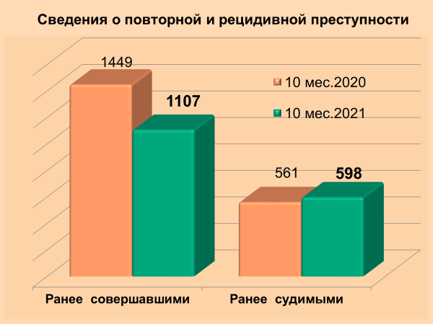

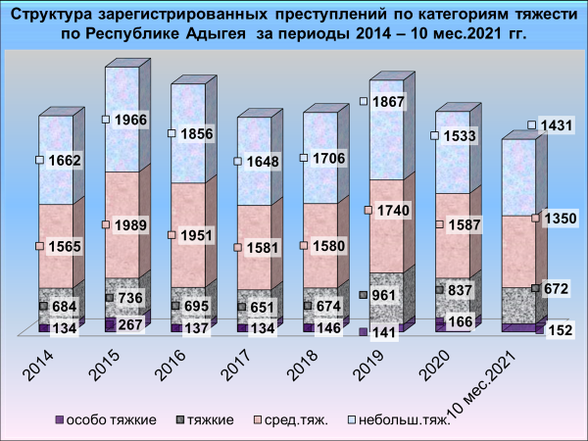

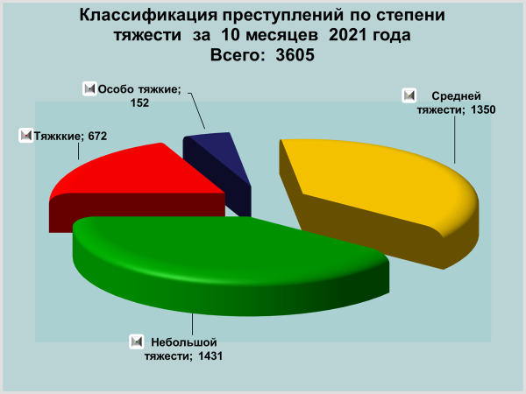

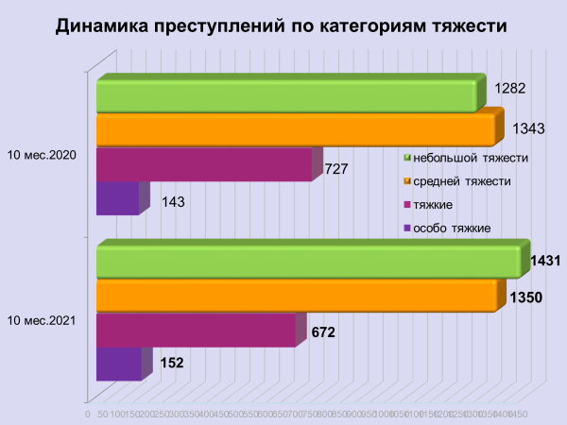

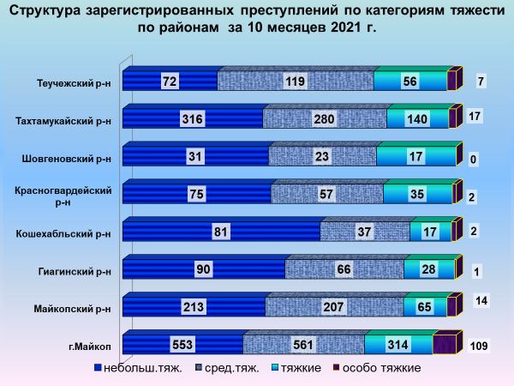

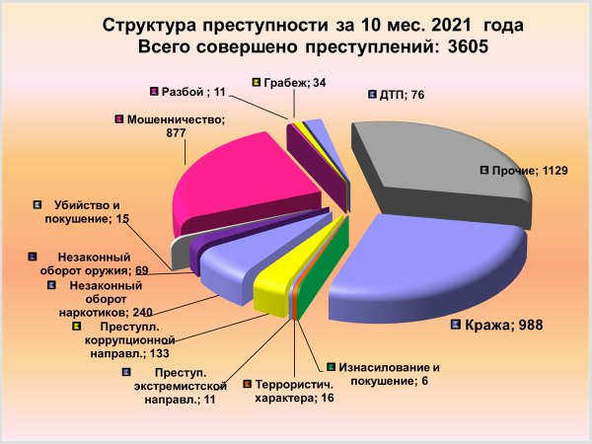

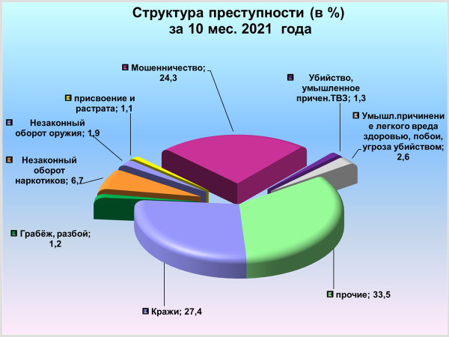

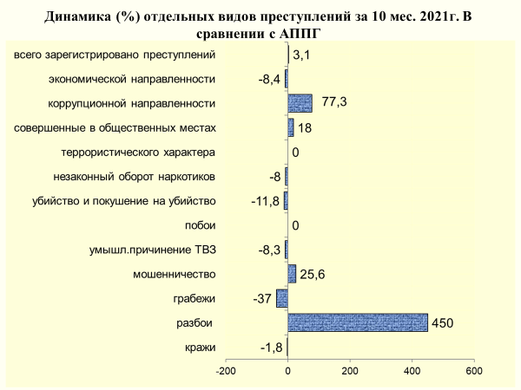

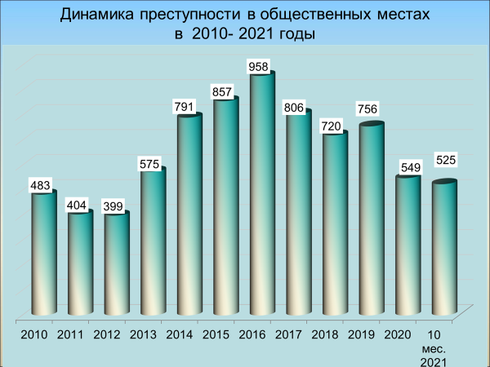

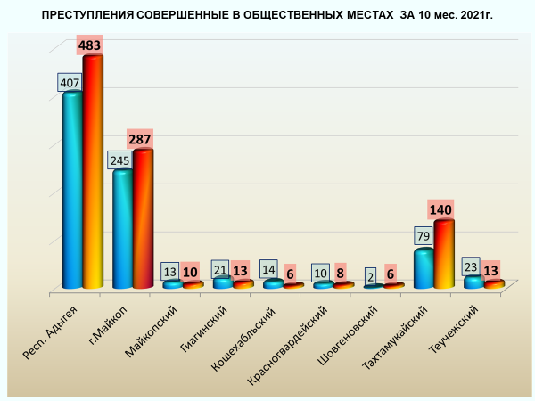

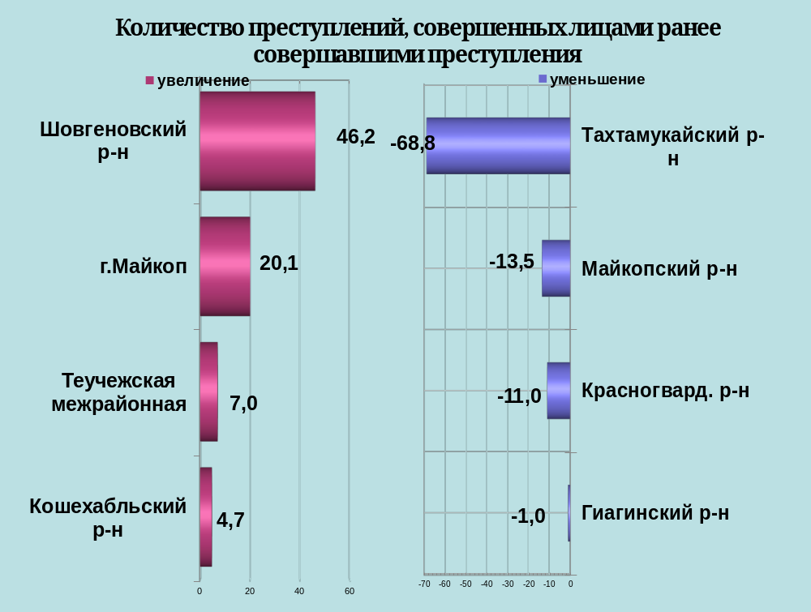

районы | 10 мес. 2021 | 10 мес. 2020 | %, +/-
г.Майкоп | 443 | 369 | 20,1
Майкопский район | 122 | 141 | -13,5
Гиагинский район | 103 | 104 | -1,0
Кошехабльский район | 67 | 64 | 4,7
Красногвардейский район | 73 | 82 | -11,0
Шовгеновский район | 38 | 26 | 46,2
Тахтамукайский район | 185 | 592 | -68,8
Теучежская межрайонная | 76 | 71 | 7,0

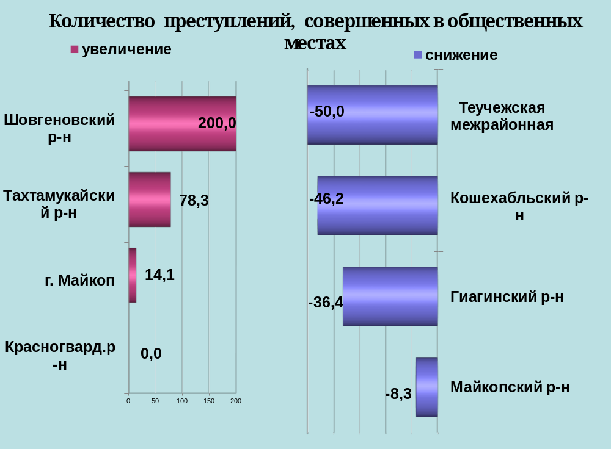

районы | 10 мес. 2021 | 10 мес. 2020 | %, +/-
г.Майкоп | 315 | 276 | 14,1
Майкопский район | 11 | 12 | -8,3
Гиагинский район | 14 | 22 | -36,4
Кошехабльский район | 7 | 13 | -46,2
Красногвардейский район | 11 | 11 | 0,0
Шовгеновский район | 6 | 2 | 200,0
Тахтамукайский район | 148 | 83 | 78,3
Теучежская межрайонная | 13 | 26 | -50,0

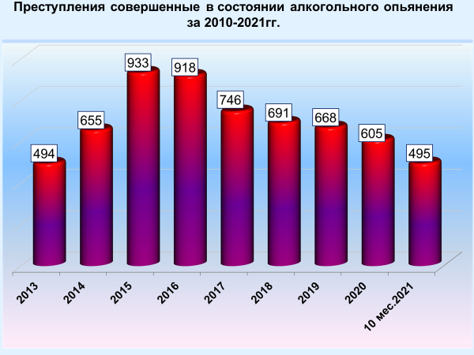

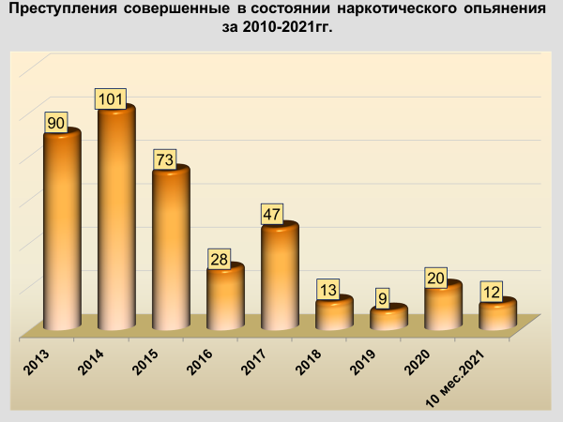
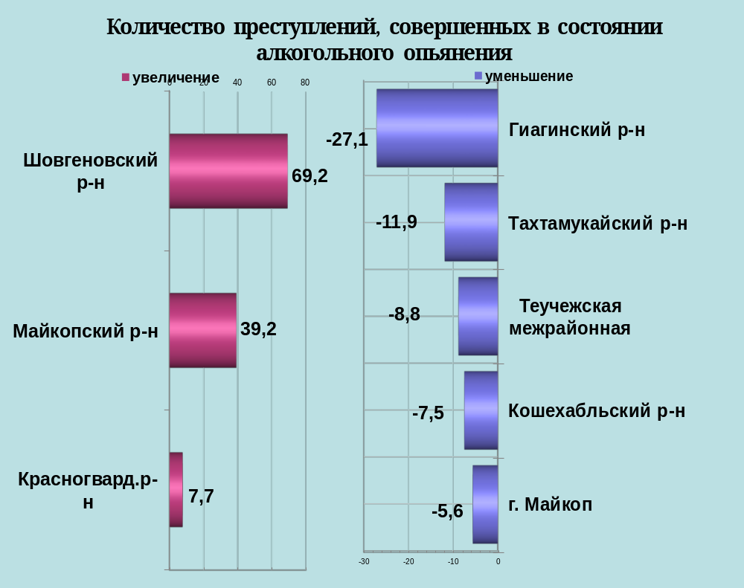

районы | 10 мес. 2021 | 10 мес. 2020 | %, +/-
г.Майкоп | 167 | 177 | -5,6
Майкопский район | 71 | 51 | 39,2
Гиагинский район | 51 | 70 | -27,1
Кошехабльский район | 37 | 40 | -7,5
Красногвардейский район | 42 | 39 | 7,7
Шовгеновский район | 22 | 13 | 69,2
Тахтамукайский район | 74 | 84 | -11,9
Теучежская межрайонная | 31 | 34 | -8,8

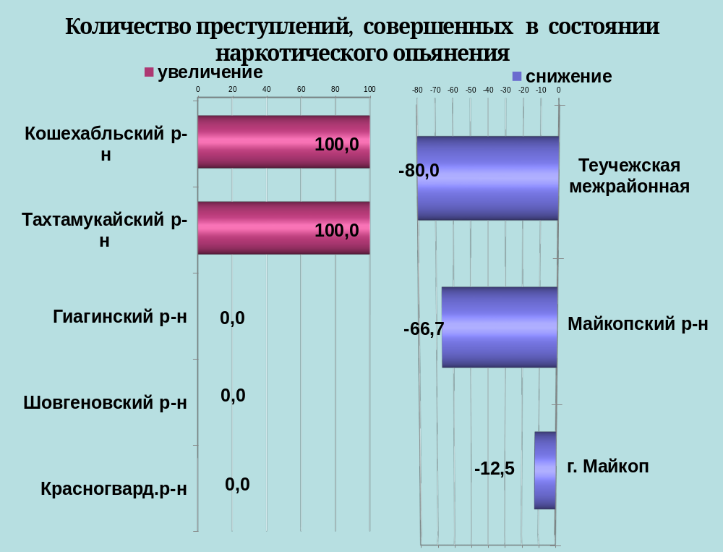

районы | 10 мес. 2021 | 10 мес. 2020 | %, +/-
г.Майкоп | 7 | 8 | -12,5
Майкопский район | 1 | 3 | -66,7
Гиагинский район | 0 | 0 | 0,0
Кошехабльский район | 1 | 0 | 100,0
Красногвардейский район | 1 | 1 | 0,0
Шовгеновский район | 0 | 0 | 0,0
Тахтамукайский район | 1 | 0 | 100,0
Теучежская межрайонная | 1 | 5 | -80,0

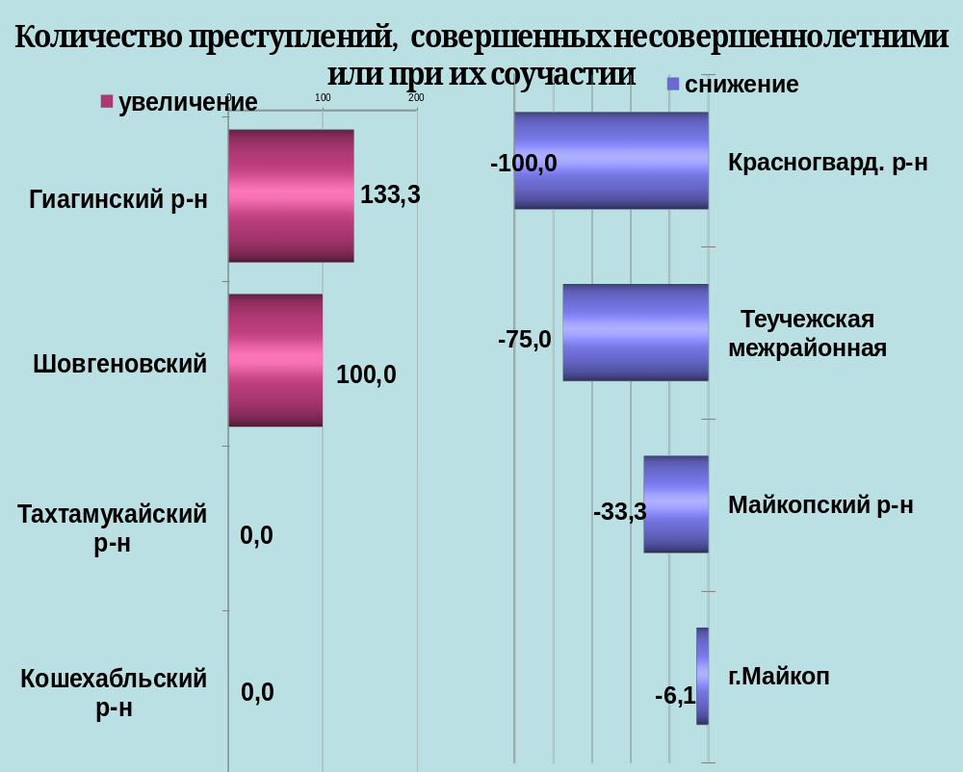

районы | 10 мес. 2021 | 10 мес. 2020 | %, +/-
г.Майкоп | 31 | 33 | -6,1
Майкопский район | 4 | 6 | -33,3
Гиагинский район | 7 | 3 | 133,3
Кошехабльский район | 2 | 2 | 0,0
Красногвардейский район | 0 | 7 | -100,0
Шовгеновский район | 2 | 0 | 100,0
Тахтамукайский район | 13 | 13 | 0,0
Теучежская межрайонная | 1 | 4 | -75,0

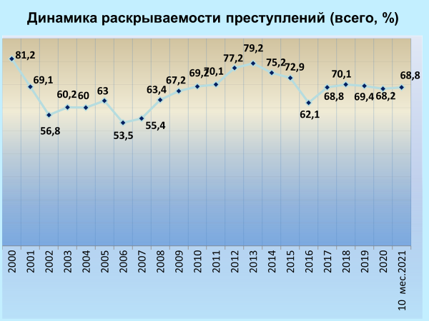

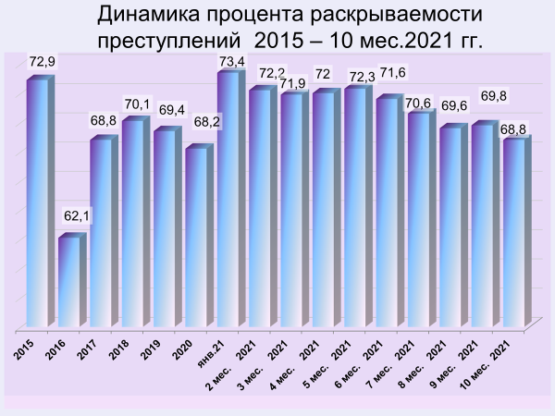

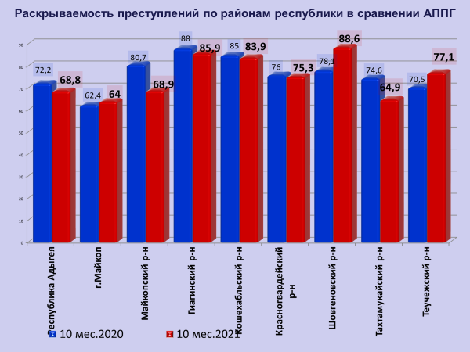

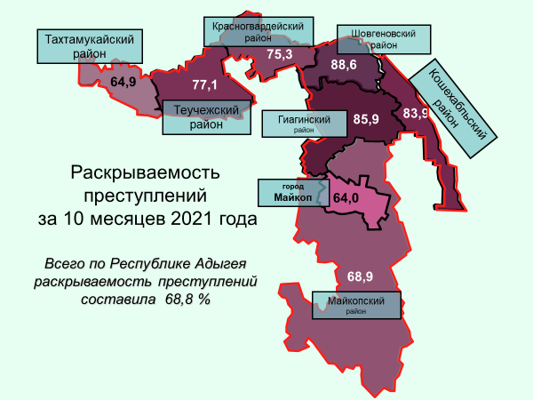

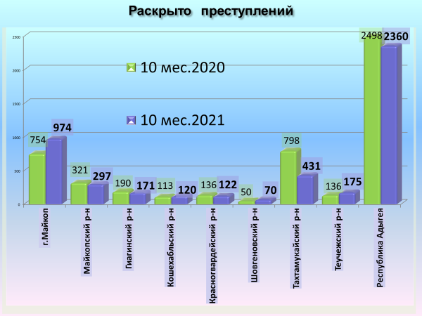

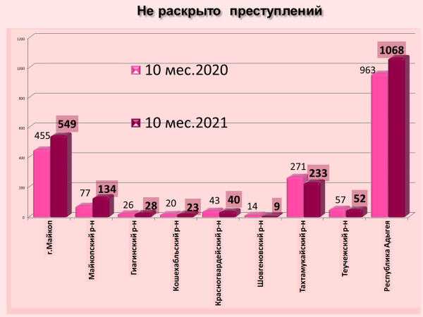

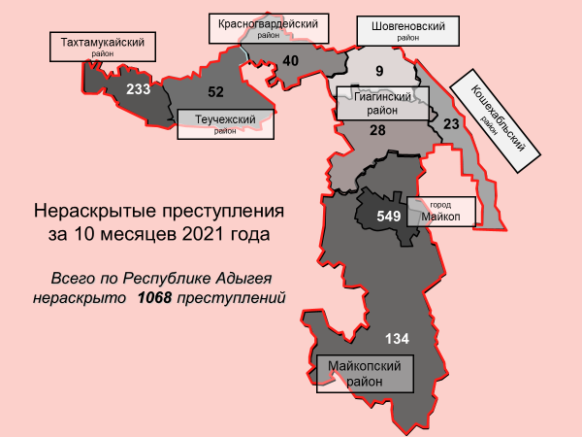

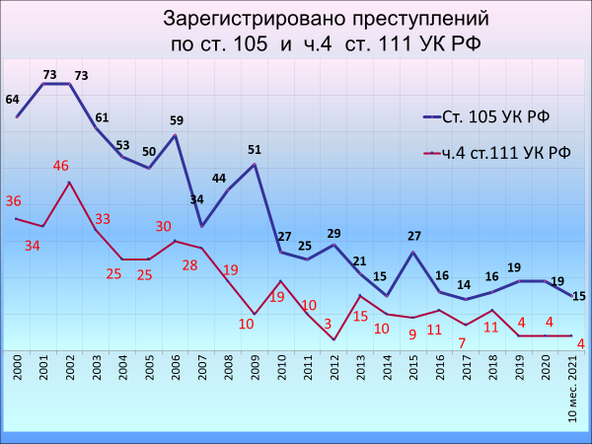

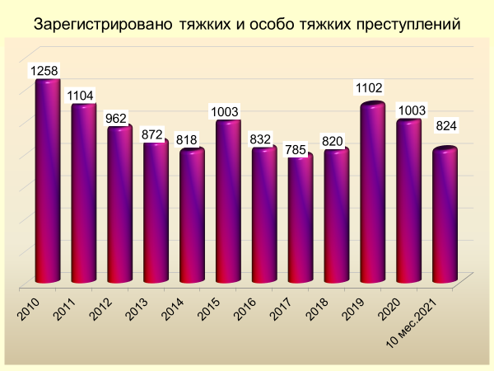

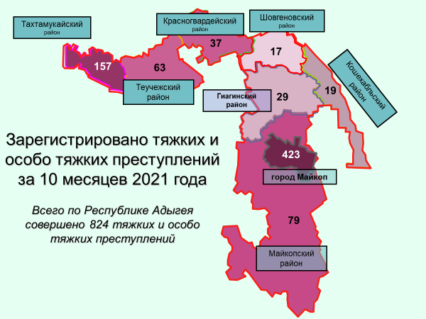

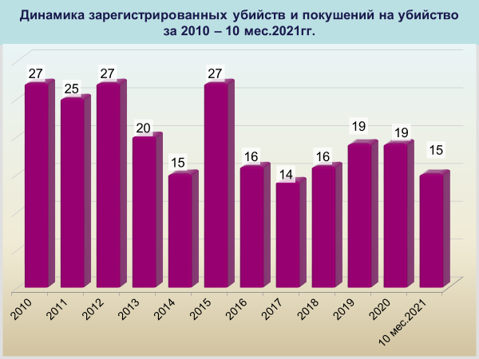

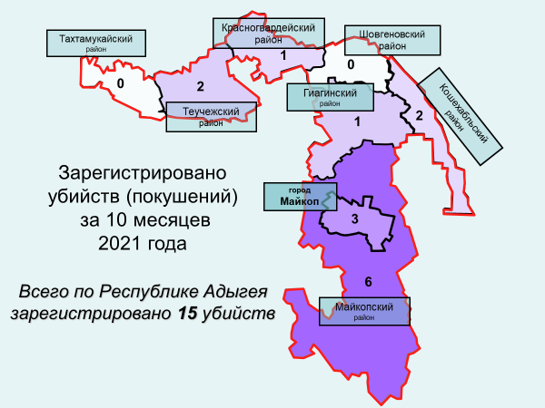

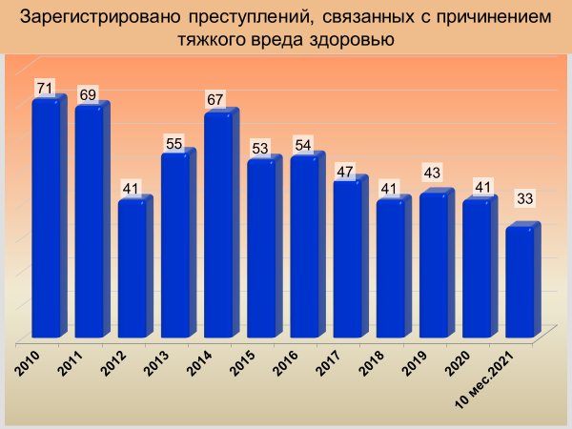

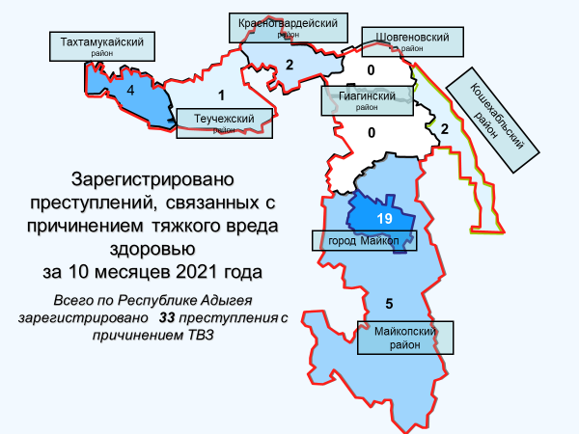

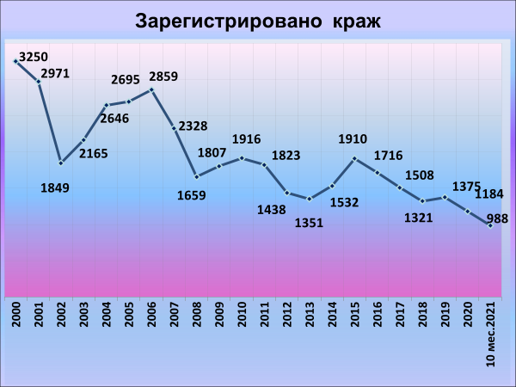

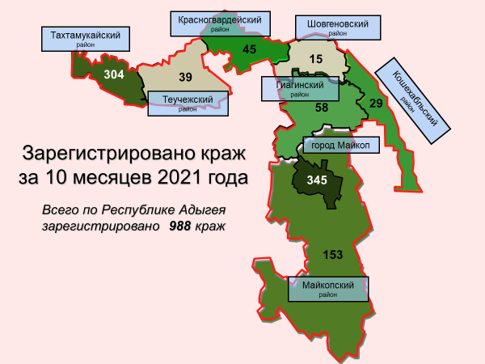
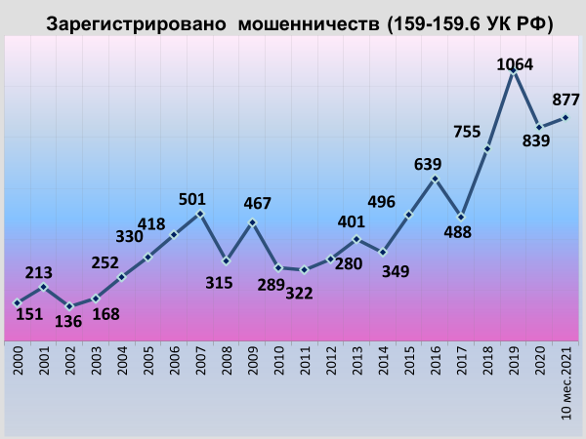

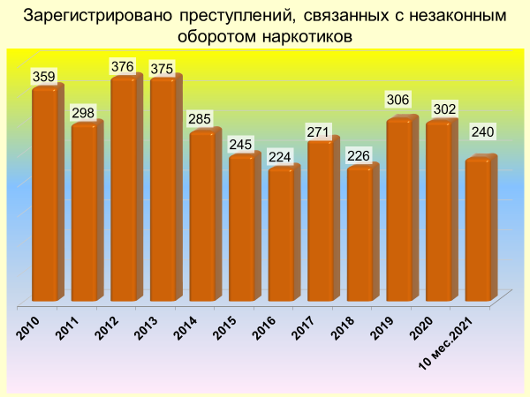

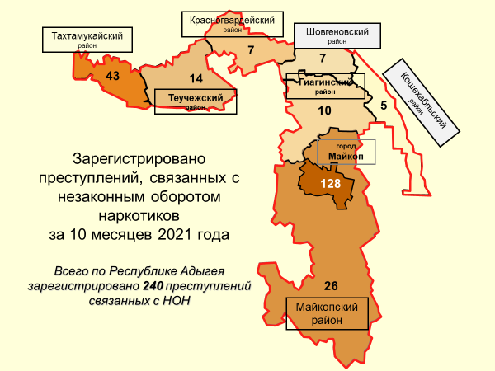

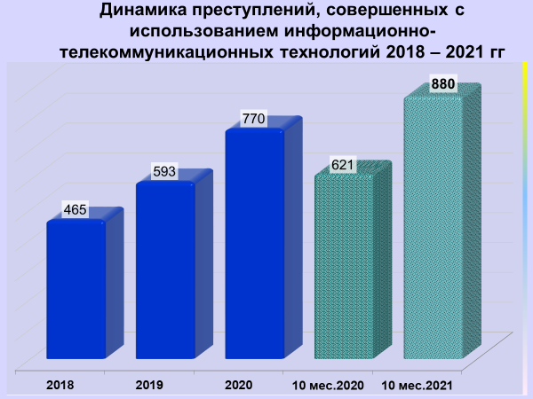

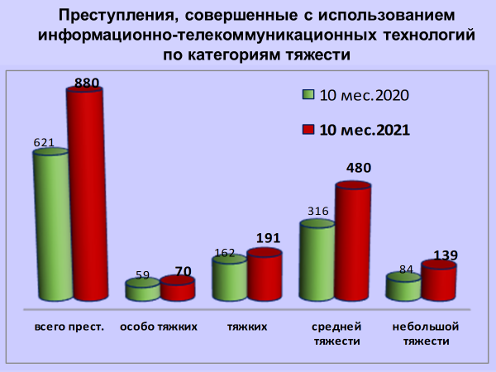

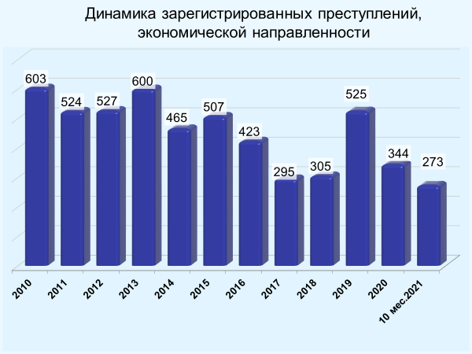

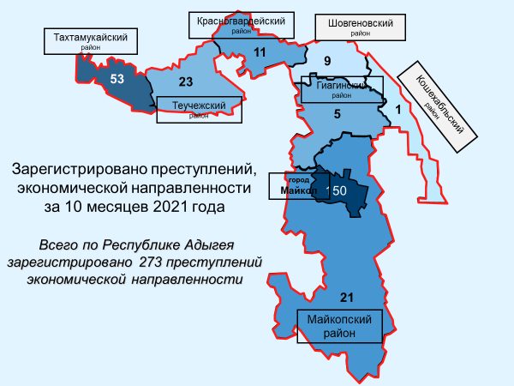

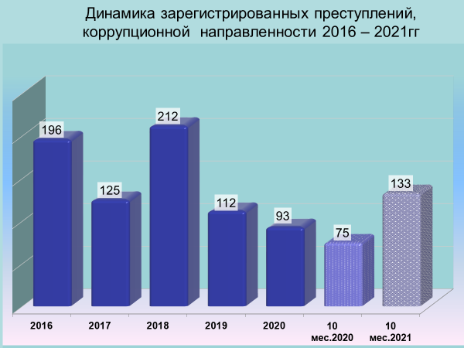

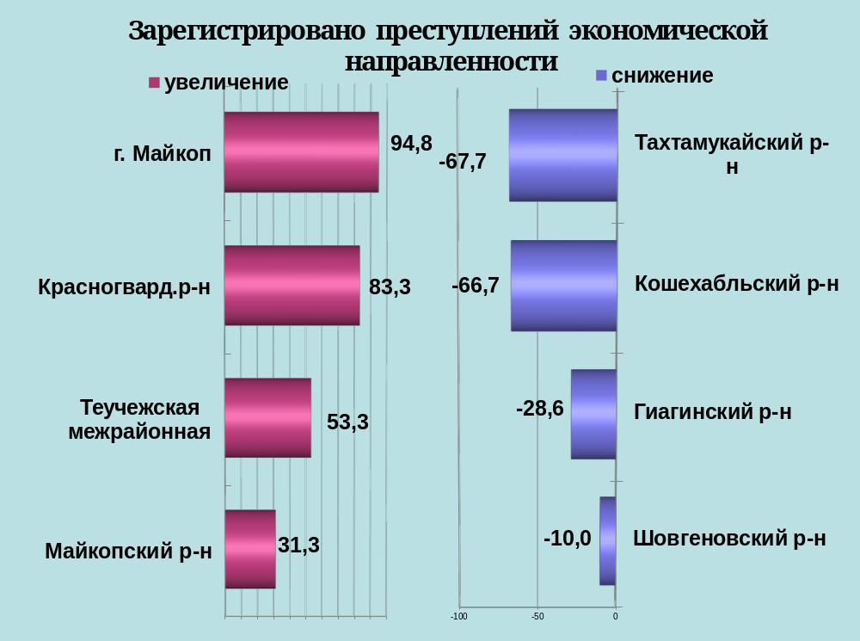

районы | 10 мес. 2021 | 10 мес. 2020 | %, +/-
г.Майкоп | 150 | 77 | 94,8
Майкопский район | 21 | 16 | 31,3
Гиагинский район | 5 | 7 | -28,6
Кошехабльский район | 1 | 3 | -66,7
Красногвардейский район | 11 | 6 | 83,3
Шовгеновский район | 9 | 10 | -10,0
Тахтамукайский район | 53 | 164 | -67,7
Теучежская межрайонная | 23 | 15 | 53,3

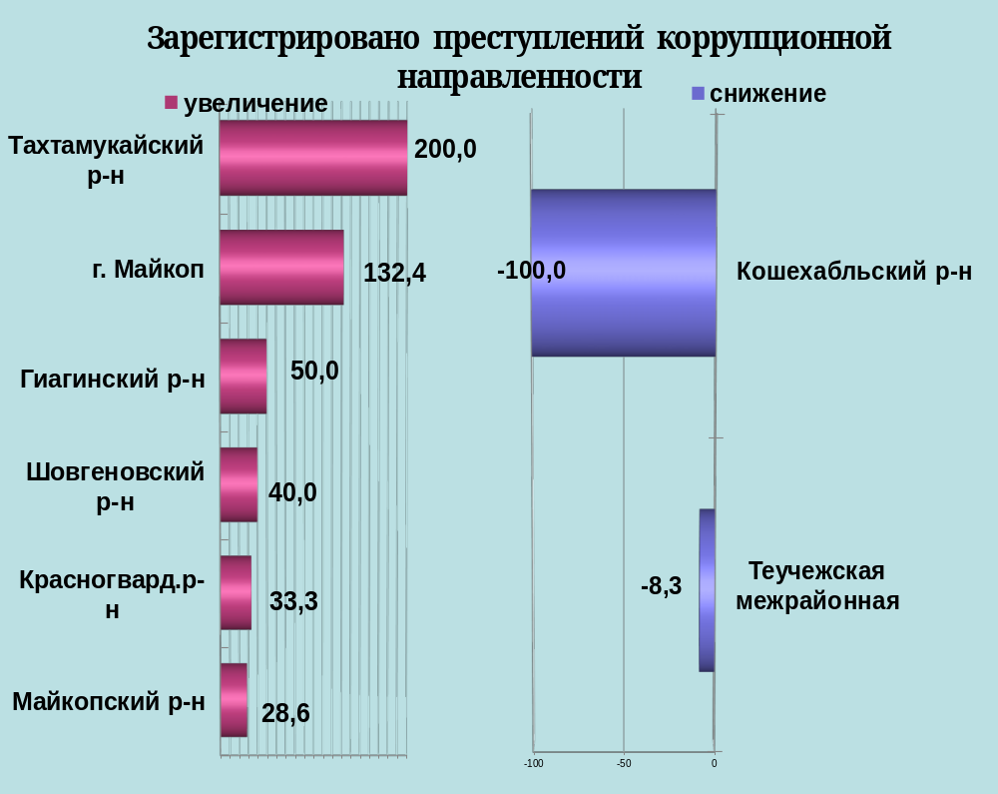

районы | 10 мес. 2021 | 10 мес. 2020 | %, +/-
г.Майкоп | 86 | 37 | 132,4
Майкопский район | 9 | 7 | 28,6
Гиагинский район | 6 | 4 | 50,0
Кошехабльский район | 0 | 2 | -100,0
Красногвардейский район | 8 | 6 | 33,3
Шовгеновский район | 7 | 5 | 40,0
Тахтамукайский район | 6 | 2 | 200,0
Теучежская межрайонная | 11 | 12 | -8,3

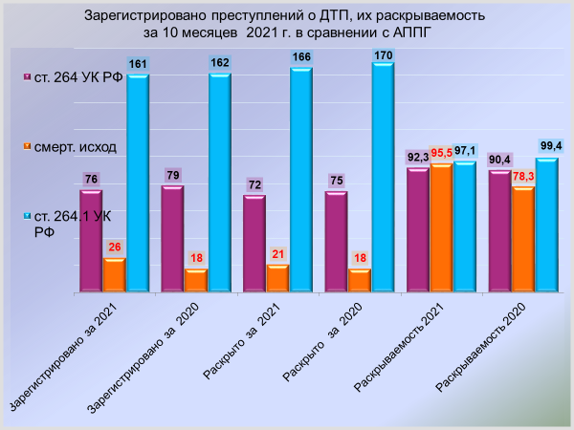

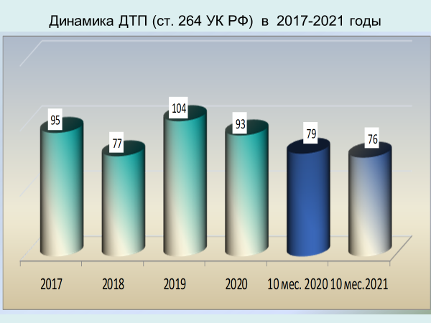

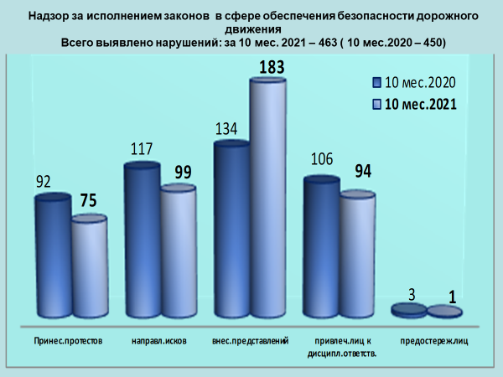

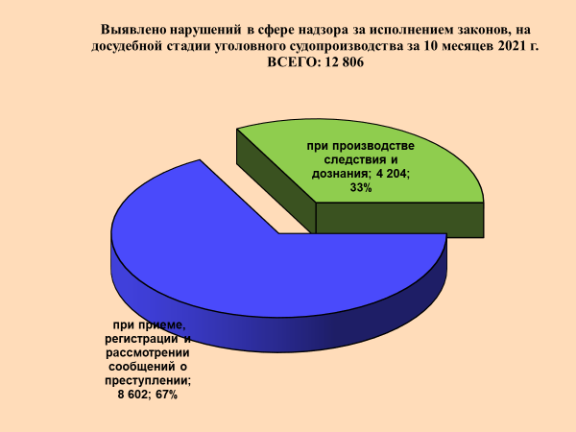

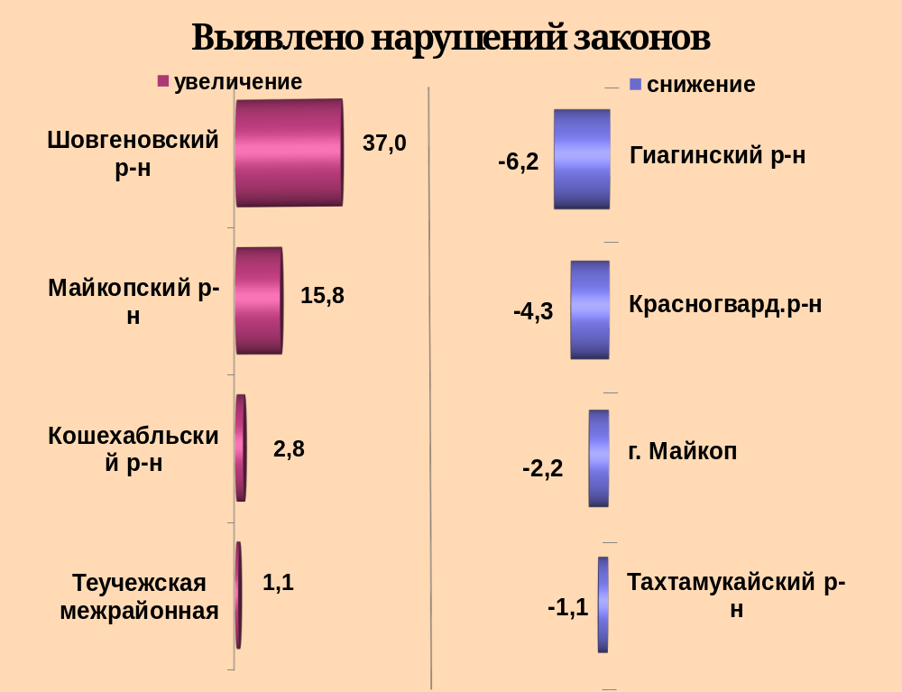

районы | 10 мес. 2021 | 10 мес. 2020 | %, +/-
г.Майкоп | 7213 | 7377 | -2,2
Майкопский район | 1557 | 1345 | 15,8
Гиагинский район | 617 | 658 | -6,2
Кошехабльский район | 257 | 250 | 2,8
Красногвардейский район | 510 | 533 | -4,3
Шовгеновский район | 226 | 165 | 37,0
Тахтамукайский район | 1544 | 1561 | -1,1
Теучежская межрайонная | 447 | 442 | 1,1

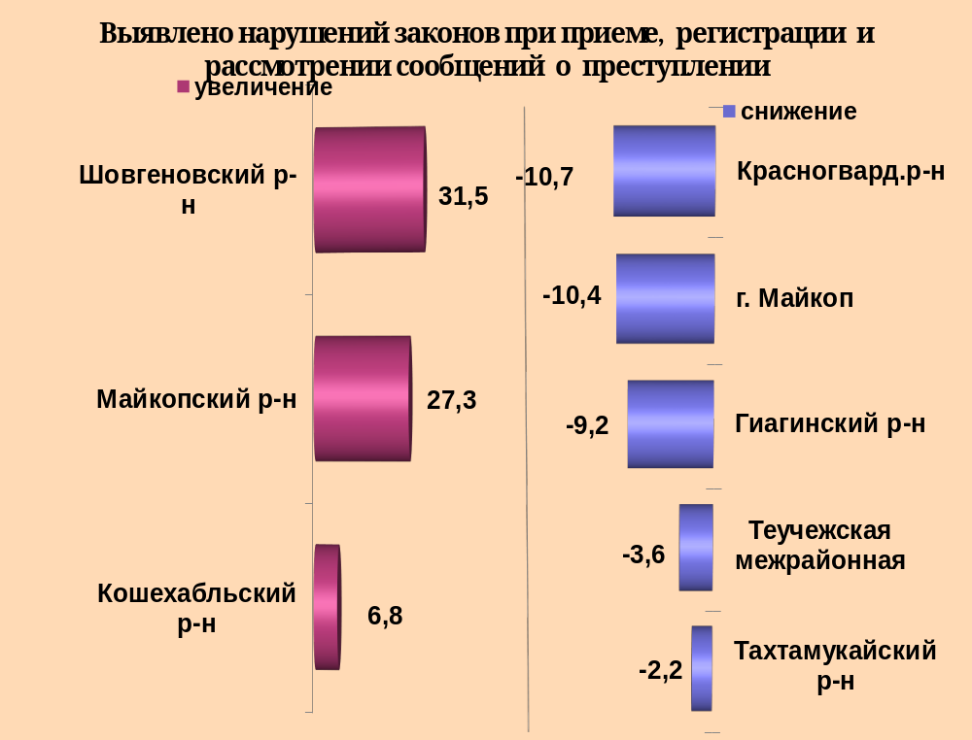

районы | 10 мес. 2021 | 10 мес. 2020 | %, +/-
г.Майкоп | 5099 | 5693 | -10,4
Майкопский район | 1099 | 863 | 27,3
Гиагинский район | 287 | 316 | -9,2
Кошехабльский район | 204 | 191 | 6,8
Красногвардейский район | 267 | 299 | -10,7
Шовгеновский район | 163 | 124 | 31,5
Тахтамукайский район | 1097 | 1122 | -2,2
Теучежская межрайонная | 187 | 194 | -3,6

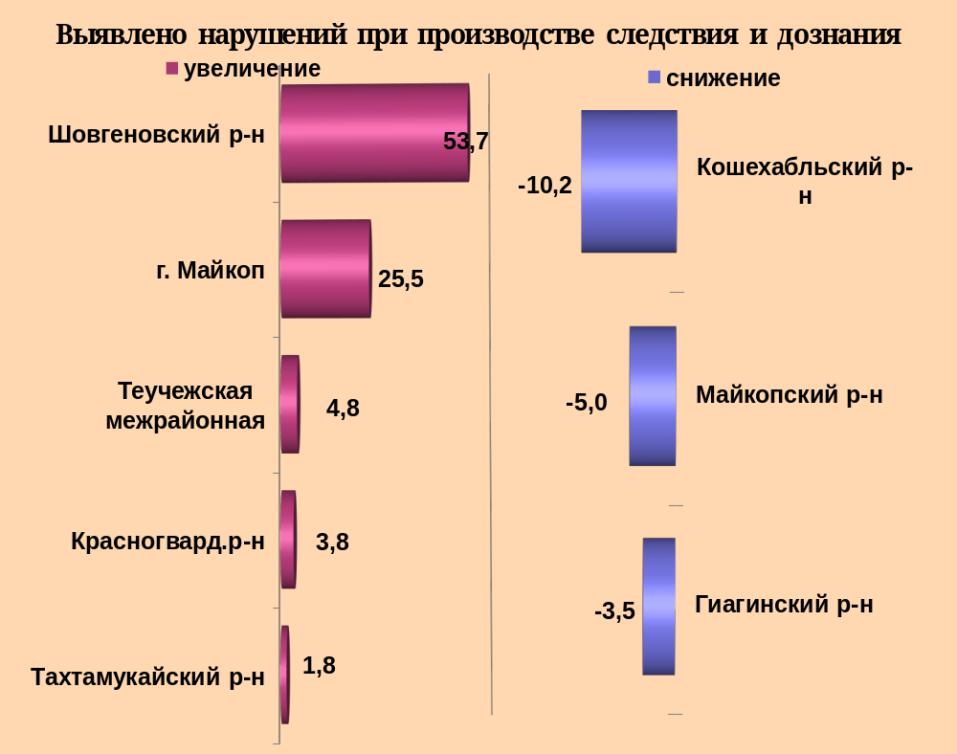

районы | 10 мес. 2021 | 10 мес. 2020 | %, +/-
г.Майкоп | 2114 | 1684 | 25,5
Майкопский район | 458 | 482 | -5,0
Гиагинский район | 330 | 342 | -3,5
Кошехабльский район | 53 | 59 | -10,2
Красногвардейский район | 243 | 234 | 3,8
Шовгеновский район | 63 | 41 | 53,7
Тахтамукайский район | 447 | 439 | 1,8
Теучежская межрайонная | 260 | 248 | 4,8

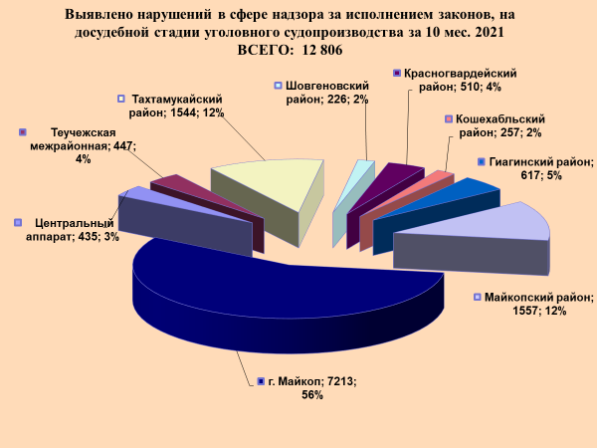

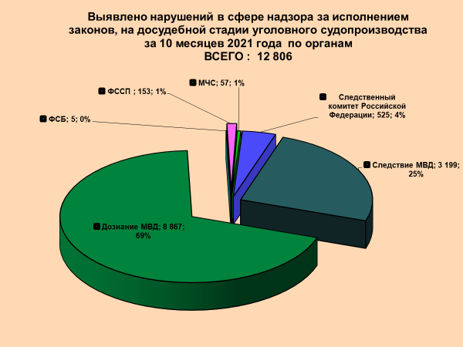
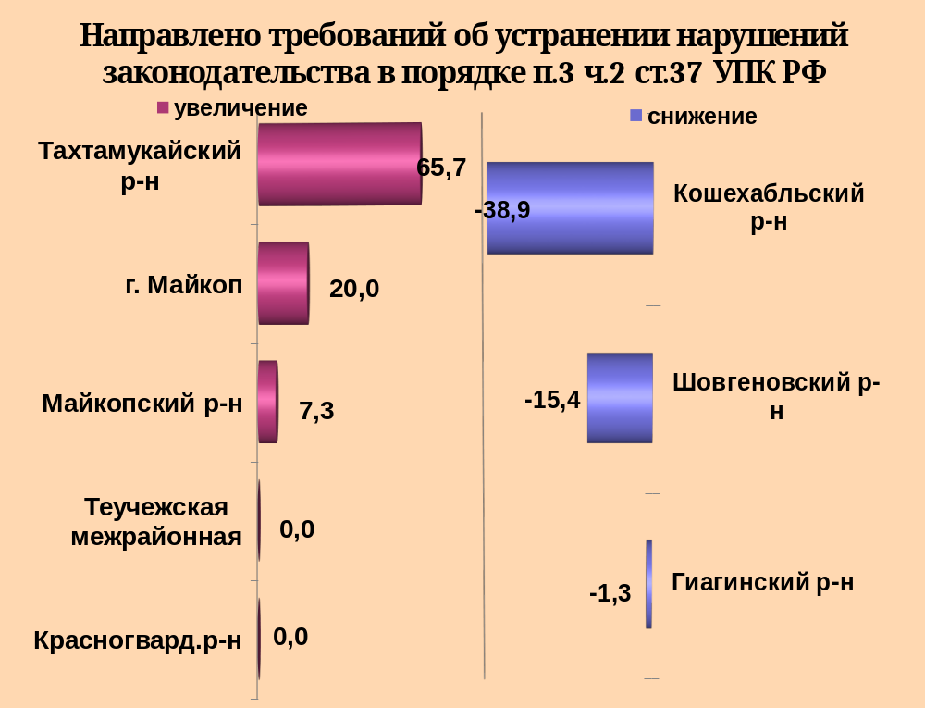

районы | 10 мес. 2021 | 10 мес. 2020 | %, +/-
г.Майкоп | 252 | 210 | 20,0
Майкопский район | 147 | 137 | 7,3
Гиагинский район | 74 | 75 | -1,3
Кошехабльский район | 11 | 18 | -38,9
Красногвардейский район | 61 | 61 | 0,0
Шовгеновский район | 11 | 13 | -15,4
Тахтамукайский район | 179 | 108 | 65,7
Теучежская межрайонная | 57 | 57 | 0,0

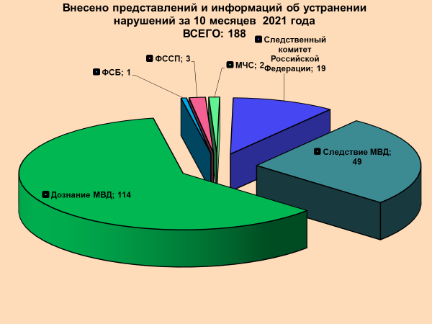

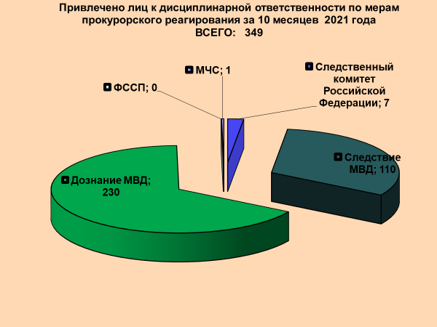

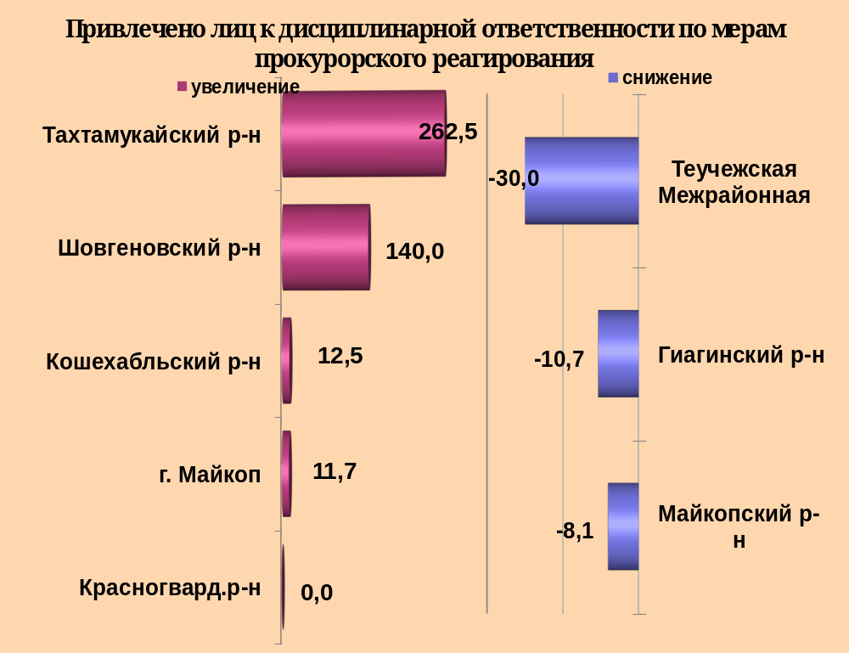

районы | 10 мес. 2021 | 10 мес. 2020 | %, +/-
г.Майкоп | 162 | 145 | 11,7
Майкопский район | 68 | 74 | -8,1
Гиагинский район | 25 | 28 | -10,7
Кошехабльский район | 9 | 8 | 12,5
Красногвардейский район | 18 | 18 | 0,0
Шовгеновский район | 12 | 5 | 140,0
Тахтамукайский район | 29 | 8 | 262,5
Теучежская межрайонная | 14 | 20 | -30,0

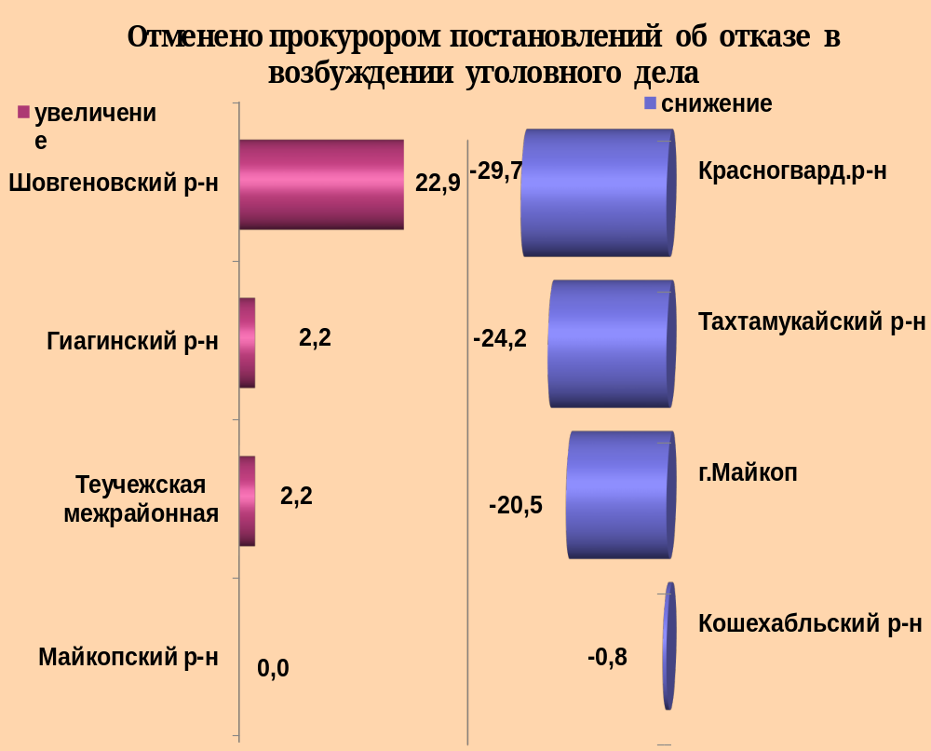

районы | 10 мес. 2021 | 10 мес. 2020 | %, +/-
г.Майкоп | 2886 | 3631 | -20,5
Майкопский район | 666 | 666 | 0,0
Гиагинский район | 184 | 180 | 2,2
Кошехабльский район | 127 | 128 | -0,8
Красногвардейский район | 83 | 118 | -29,7
Шовгеновский район | 129 | 105 | 22,9
Тахтамукайский район | 634 | 836 | -24,2
Теучежская межрайонная | 94 | 92 | 2,2

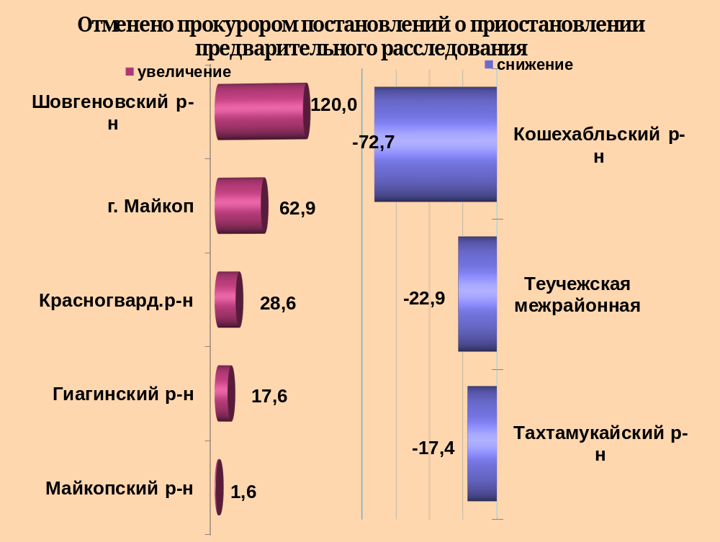

районы | 10 мес. 2021 | 10 мес. 2020 | %, +/-
г.Майкоп | 373 | 229 | 62,9
Майкопский район | 64 | 63 | 1,6
Гиагинский район | 20 | 17 | 17,6
Кошехабльский район | 3 | 11 | -72,7
Красногвардейский район | 18 | 14 | 28,6
Шовгеновский район | 11 | 5 | 120,0
Тахтамукайский район | 133 | 161 | -17,4
Теучежская межрайонная | 27 | 35 | -22,9

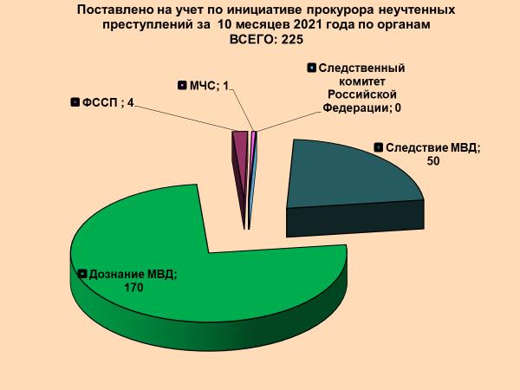

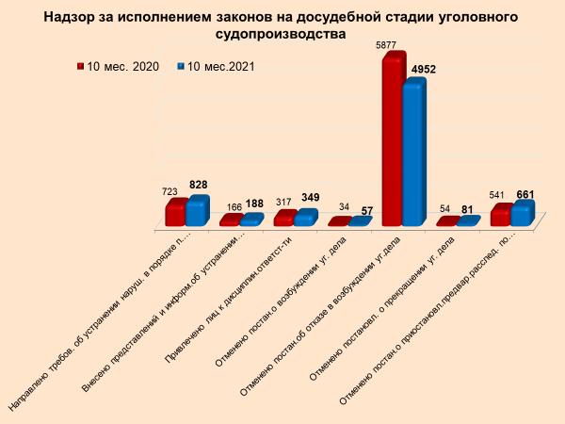

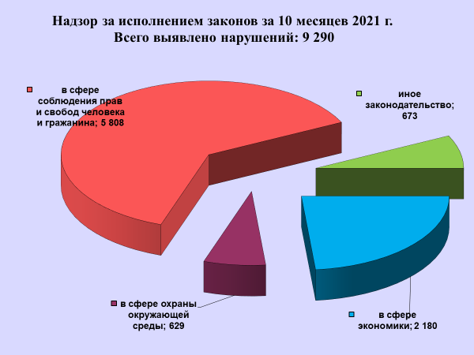

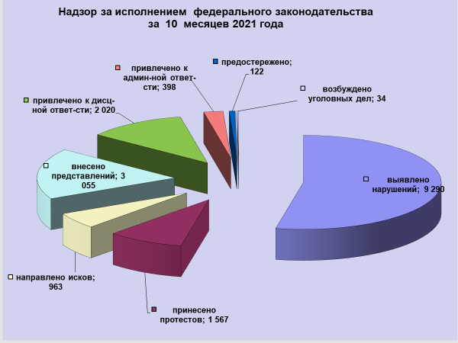

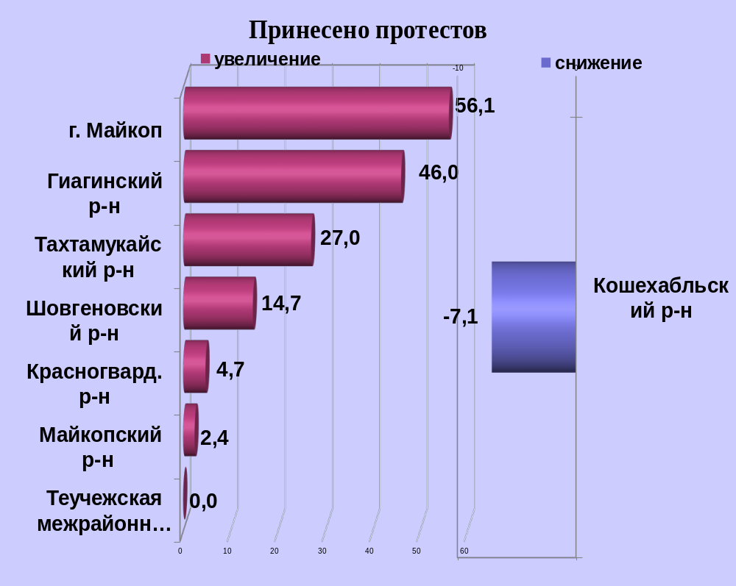

районы | 10 мес. 2021 | 10 мес. 2020 | %, +/-
г.Майкоп | 345 | 221 | 56,1
Майкопский район | 217 | 212 | 2,4
Гиагинский район | 73 | 50 | 46,0
Кошехабльский район | 143 | 154 | -7,1
Красногвардейский район | 157 | 150 | 4,7
Шовгеновский район | 133 | 116 | 14,7
Тахтамукайский район | 296 | 233 | 27,0
Теучежская межрайонная | 185 | 185 | 0,0

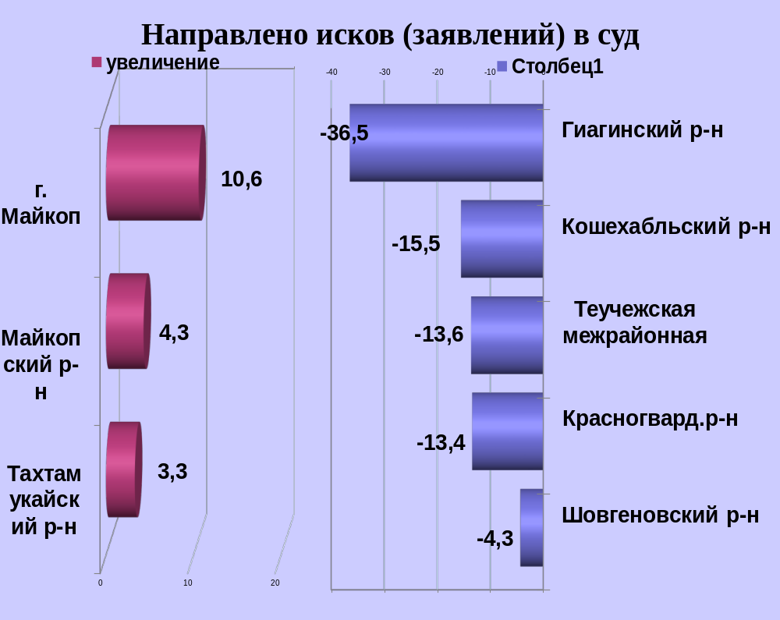

районы | 10 мес. 2021 | 10 мес. 2020 | %, +/-
г.Майкоп | 272 | 246 | 10,6
Майкопский район | 171 | 164 | 4,3
Гиагинский район | 33 | 52 | -36,5
Кошехабльский район | 71 | 84 | -15,5
Красногвардейский район | 116 | 134 | -13,4
Шовгеновский район | 45 | 47 | -4,3
Тахтамукайский район | 95 | 92 | 3,3
Теучежская межрайонная | 140 | 162 | -13,6

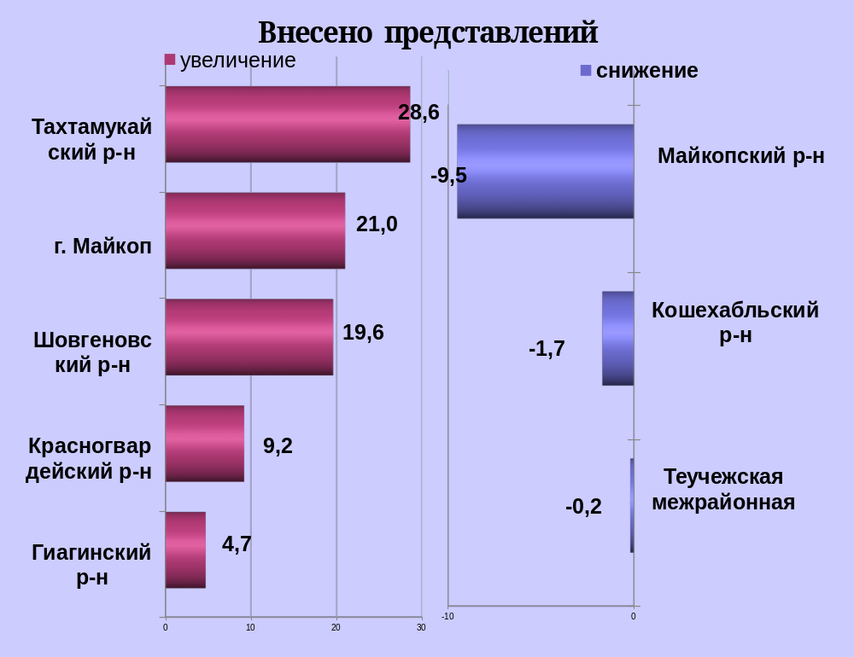

районы | 10 мес. 2021 | 10 мес. 2020 | %, +/-
г.Майкоп | 594 | 491 | 21,0
Майкопский район | 456 | 504 | -9,5
Гиагинский район | 337 | 322 | 4,7
Кошехабльский район | 295 | 300 | -1,7
Красногвардейский район | 298 | 273 | 9,2
Шовгеновский район | 226 | 189 | 19,6
Тахтамукайский район | 360 | 280 | 28,6
Теучежская межрайонная | 420 | 421 | -0,2

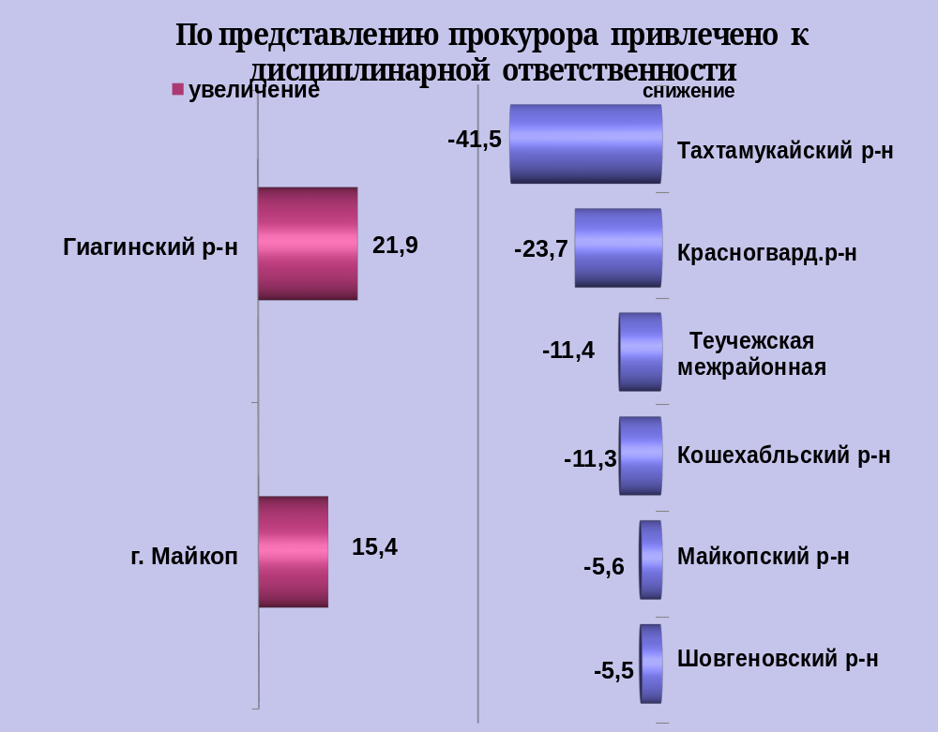

районы | 10 мес. 2021 | 10 мес. 2020 | %, +/-
г.Майкоп | 405 | 351 | 15,4
Майкопский район | 334 | 354 | -5,6
Гиагинский район | 367 | 301 | 21,9
Кошехабльский район | 213 | 240 | -11,3
Красногвардейский район | 145 | 190 | -23,7
Шовгеновский район | 189 | 200 | -5,5
Тахтамукайский район | 138 | 236 | -41,5
Теучежская межрайонная | 163 | 184 | -11,4

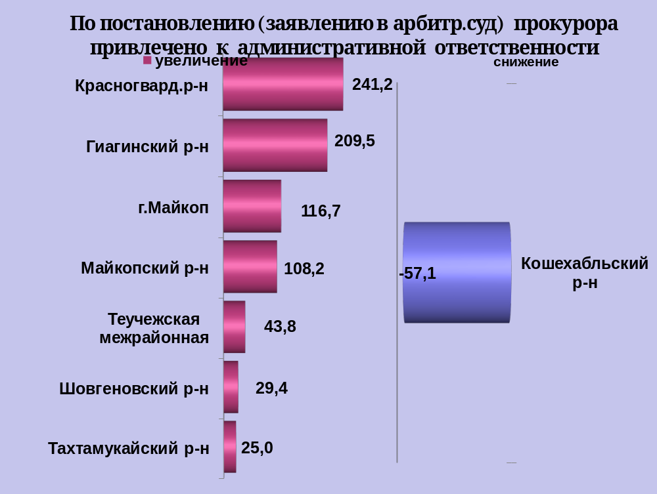

районы | 10 мес. 2021 | 10 мес. 2020 | %, +/-
г.Майкоп | 78 | 36 | 116,7
Майкопский район | 102 | 49 | 108,2
Гиагинский район | 65 | 21 | 209,5
Кошехабльский район | 18 | 42 | -57,1
Красногвардейский район | 58 | 17 | 241,2
Шовгеновский район | 22 | 17 | 29,4
Тахтамукайский район | 25 | 20 | 25,0
Теучежская межрайонная | 23 | 16 | 43,8

